Совещание в Становлянском районе по вопросам развития сельскохозяйственной кооперации
27.09.2016
27 сентября 2016 года Центр развития кооперативов принял участие в совещании по рассмотрению вопросов, связанных с развитием малого и среднего бизнеса, в том числе сельскохозяйственной кооперации района, которое проходило в администрации Становлянского муниципального района.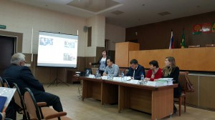
Глава Становлянского района — Никитин С.А., обратился с вступительным словом к участникам совещания — представителям сельскохозяйственных кооперативов, главам сельских поселений, ИП, ИП главам КФХ, КФХ.
Начальник отдела развития инфраструктуры управления по развитию малого и среднего бизнеса Липецкой области — Агеева Т.Ю., осветила вопрос государственной поддержки малого и среднего бизнеса и СКПК в 2016 году.
Специалист Центра развития кооперативов НМФО «Липецкий областной фонд поддержки малого и среднего предпринимательства» — Алтухова С.Ю., рассказала участникам совещания о финансовой поддержке для малого и среднего бизнеса, которую предоставляет Липецкий областной фонд.
О грантовой поддержке и субсидиях для субъектов малого и среднего предпринимательства рассказала заместитель начальника отдела по работе с малыми формами хозяйствования управления сельского хозяйства Липецкой области — Шумская Т.П.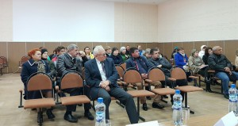
Лазарев А. Н., заместитель начальника отдела управления потребительского рынка и ценовой политики Липецкой области, выступил на тему государственной поддержки предприятий торговли и общественного питания.
По итогам совещания были определены основные задачи, направленные на развитие малого и среднего бизнеса, в том числе сельскохозяйственной кооперации в Становлянском районе.

